Séquence 6

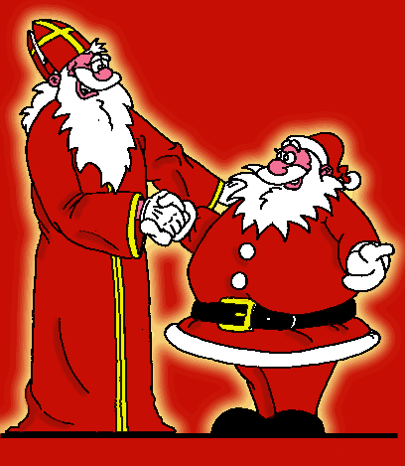

- Saint-Nicolas a-t-il réellement existé ?

Document 1 : Emission « C’est pas sorcier : Le père Noël, on ne lui fait pas de cadeaux ».

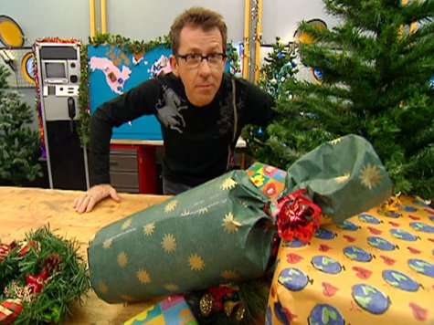
Fred part rejoindre le Père Noël afin de devenir son stagiaire. Jammy lui explique toutes les choses qu’il doit savoir afin de mener à bien son travail et que tous les enfants reçoivent leurs cadeaux à temps…

Document 2 : Un peu d’histoire… La véritable identité de Saint-Nicolas…
Saint NICOLAS (270 - 310)
Le personnage de Saint Nicolas provient de Nicolas de Myre appelé aussi Nicolas de Bari. Né à Patara au sud ouest de l'actuelle Turquie (à l'époque Asie mineure) entre 250 et 270 après JC, il fut le successeur de son oncle l'évêque de Myre.
De son vivant, Nicolas de Myre fut le protecteur des enfants, des veuves et des gens faibles. Il fut bienveillant et généreux. Plusieurs histoires circulent d’ailleurs à ce sujet: il aurait sauvé trois jeunes filles et leur père de la pauvreté, réscussité trois enfants tués par un aubergiste qui pensait pouvoir vendre leur viande et aurait aussi empêcher une tempête de faire chavirer un bateau...
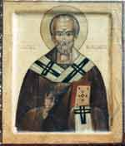
L'empereur Dioclétien règnant alors sur toute l'Asie mineure poursuivit cruellement les chrétiens, entraînant ainsi l'emprisonnement de St Nicolas qui fut contraint de vivre, par la suite, un certain temps, en exil. En 313, l'empereur Constantin rétablit la liberté religieuse. St Nicolas put alors reprendre sa place d'évêque.
Saint Nicolas serait décédé un 6 décembre 343, victime de persécutions sous l'Empire Romain. Il fut enterré à Myre, mais ses ossements furent volés en 1087 par des marchants italiens qui les emportèrent à Bari en Italie. Les miracles attribués à St Nicolas sont si nombreux qu'il est aujourd'hui le Saint patron de nombreuses corporations ou groupes tels que les enfants, les navigateurs, les prisonniers, les avocats ou les célibataires.
St Nicolas fut vénéré en Allemagne dès le Xème Siècle et la journée du 6 décembre fut ainsi choisie comme le jour de la fête des commerçants, des boulangers et des marins.
Aujourd'hui, St Nicolas est fêté par un grand nombres de pays d'Europe : en France, Allemagne, Suisse, Luxembourg, Belgique, Hollande, Russie, Pologne, Autriche et d'autres encore... Dans la nuit du 5 au 6 décembre, il passe dans les maisons pour apporter aux enfants sages différentes friandises (fruits secs, pommes, gâteaux, bonbons, chocolats et surtout, de grands pain d'épices représentant le St Evêque). St Nicolas est souvent accompagné du Père Fouettard qui, vêtu d'un grand manteau noir avec un grand capuchon et de grosses bottes, n'a pas le beau rôle puisqu'il distribue des coups de triques aux enfants pas sages et donne aussi parfois du charbon, des pommes de terre et des oignons.

Document 3: Comment est Saint-Nicolas?
Voici plusieurs representations réelles ou imaginaires de Saint-Nicolas:
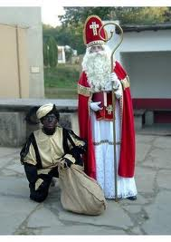
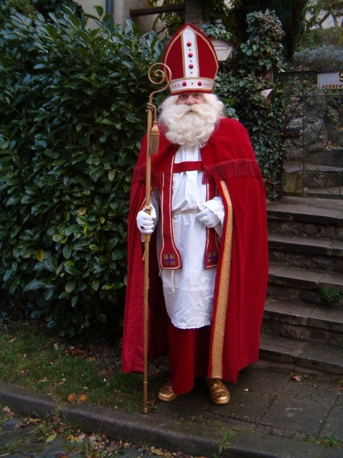
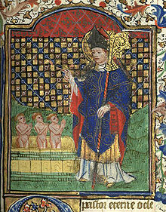
3
2

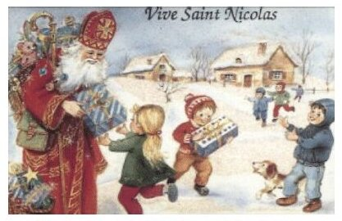
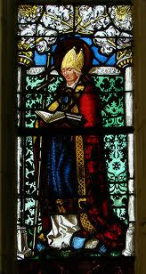
5
4

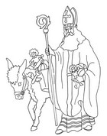
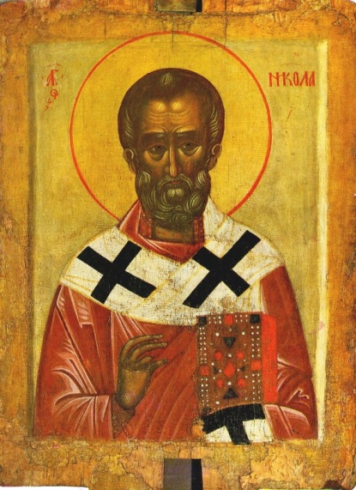
7
6

- De Saint-Nicolas à Père Noël

Document 4 : Comment Saint-Nicolas est devenu Père Noël ?
De Saint Nicolas à Père Noel  Après la Réforme protestante survenue au XVIe siècle, la fête de Saint Nicolas fut abolie dans certains pays européens.  Les Hollandais conservèrent cependant cette ancienne coutume catholique. Au début du XVIIe siècle, des Hollandais émigrèrent aux États-Unis et fondèrent une colonie appelée "Nieuw Amsterdam" (en néerlandais) qui, en 1664, devint New York. En quelques décennies, cette coutume néerlandaise de fêter la Saint-Nicolas se répandit aux États-Unis. Pour les Américains, Sinter Klaas devint rapidement Santa Claus.  Après plusieurs décennies, la société chrétienne trouva plus approprié que cette "fête des enfants" soit davantage rapprochée de celle de l'enfant Jésus. Ainsi, dans les familles chrétiennes, saint Nicolas fit désormais sa tournée la nuit du 24 décembre.  En 1821, un pasteur américain, Clément Clarke Moore écrivit un conte de NOËL pour ses enfants dans lequel un personnage sympathique apparaît, le Père Noël, dans son traîneau tiré par huit rennes. Il le fit dodu, jovial et souriant, remplaça la mitre du Saint Nicolas par un bonnet, sa crosse par un sucre d'orge et le débarrassa du Père Fouettard. L'âne fut remplacé par 8 rennes fringuants. C'est à la presse américaine que revient le mérite d'avoir réuni en un seul et même être les diverses personnifications dispensatrices de cadeaux. | 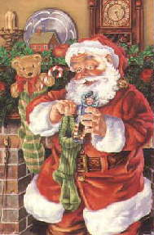

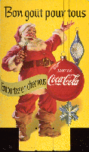 | En 1860,Thomas Nast, illustrateur et caricaturiste au journal new-yorkais <<Harper's Illustrated Weekly>>, revêt Santa-Claus d'un costume rouge, garni de fourrure blanche et rehaussé d'un large ceinturon de cuir. Pendant près de 30 ans, Nast illustra au moyen de centaines de dessins tous les aspects de la légende de Santa Claus connu chez les francophones comme étant le père Noël.  La légende fit son chemin et c'est en 1931, que le père Noël prit finalement une toute nouvelle allure dans une image publicitaire, diffusée par la compagnie Coca-Cola. Grâce au talent artistique de Haddon Sundblom, le père Noël avait désormais une stature humaine, plus accessible, un ventre rebondissant, une figurine sympathique, un air jovial et une attitude débonnaire. La longue robe rouge a été remplacée par un pantalon et une tunique. Ceci est plus marqué aux Etats Unis, car en France, le père Noël a conservé une longue robe rouge. Coca Cola souhaitait ainsi inciter les consommateurs à boire du Coca Cola en plein hiver. Ainsi, pendant près de 35 ans, Coca-Cola diffusa ce portrait du père Noël dans la presse écrite et, ensuite, à la télévision partout dans le monde.

Document 5 : Représentations de Saint-Nicolas et de Père Noël

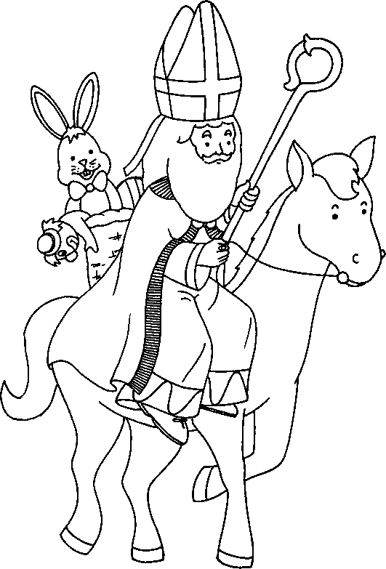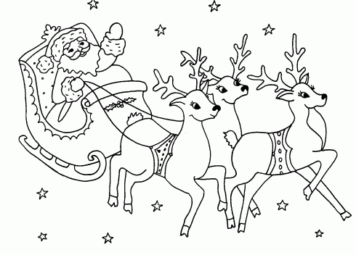
- Coutumes de Saint-Nicolas et de Père Noël

Document 6 : Mais que se passe-t-il à la Saint-Nicolas ?

Saint Nicolas est fêté le 6 décembre, dans de nombreux pays et principalement dans le nord et l'est de l'Europe : France, Allemagne, Suisse, Luxembourg, Belgique, Hollande, Russie, Pologne, Autriche. En Hollande, la Saint Nicolas est une des fêtes les plus importantes de l'année.
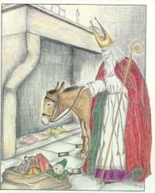 | Le scénario :  Saint Nicolas juché sur une petite mule visite chaque maison dans la nuit du 6 décembre. Sa mission : récompenser les enfants sages en leur apportant des friandises et des petits cadeaux. Il est accompagné d'un sombre personnage, peu sympathique : le Père Fouettard, qui lui est chargé de sermoner les enfants, qui n'ont pas été sages. Le soir du 5 décembre, avant d'aller se coucher, les enfants déposent devant la cheminée, leurs petits souliers ou y accrochent une grande chaussette, afin que Saint Nicolas y dépose des cadeaux. Ils placent un verre de vin chaud ou de lait pour le grand Saint et du sucre et des carottes pour la mule. Le matin du 6 décembre, les enfants se lèvent en hâte pour découvrir les cadeaux déposés par Saint Nicolas pendant la nuit. La journée du 6 décembre est consacrée à jouer, déguster les friandises et fredonner des chansonnettes en mémoire du grand Saint. De nombreuses villes font défiler Saint Nicolas dans la journée du 6 décembre et organisent de grandes fêtes pour l'accueillir : défilés de chars, feu d'artifice, concerts, spectacles pour les enfants.
Les personnages :
Saint-Nicolas :
c'est le gentil bienfaiteur qui récompense les enfants sages par des petits cadeaux et quelques friandises. Il en impose par son grand âge (il a une grande barbe blanche) et sa tenue vestimentaire solennelle. Il habiterait l’Espagne et viendrait jusque chez nous en bateau. Il voyage à dos d’âne lorsqu’il se déplace sur terre ferme.
Son costume : Il est habillé avec une grande robe en coton blanc, une longue cape rouge, des gants blancs.
Ses accessoires : une coiffe pointue (une mitre) et une grande crosse.
Caractère : souriant et amical avec les enfants.
 | 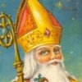 | 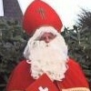 | 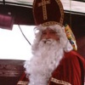 | 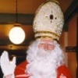 | 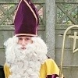
La Mule :
C'est le fidèle compagnon de transport de Saint Nicolas. Une charmante petite mule grise que les enfants tentent d'amadouer en lui laissant une carotte et quelques sucres au pied de la cheminée la veille du 6 décembre.
 | 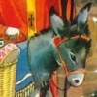 | 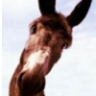 |  | 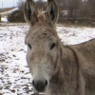 | 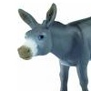
Le père Fouettard :
c'est le méchant, très méchant qui accompagne Saint Nicolas et gronde les enfants qui n'ont pas été sages. Sa tenue vestimentaire est rudimentaire. Il est vêtu d'une longue robe en bure marron tenue par une ceinture en corde. Son visage est couvert de suie (ce qui l'apparente au « Zwarte Piet » des Néerlandais, le serviteur maure qui accompagne chaque année Sinterklaas, venu d'Espagne.) et se cache derrière une grosse barbe noire.
Ses accessoires : un grand bâton ou un martinet et quelques triques à distribuer aux enfants pas sages.
Son rôle : faire peur et punir les enfants qui n'ont pas été sages. La pire des punitions qu'il puisse leur infliger étant de les emporter avec lui, ce qui le place dans la grande famille des croquemitaines.
 | 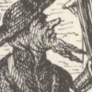 |  | 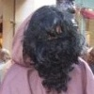 | 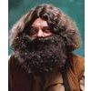 | 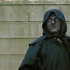
Les enfants :
Pas de fête de Saint Nicolas sans enfants. Le grand saint est leur protecteur. La légende raconte qu'il a sauvé 3 petits enfants enfermés dans un saloir pour être découpés. La veille de la Saint Nicolas ils s'endorment très exités après avoir placé leurs souliers devant la cheminée ou une grande chaussette pour que Saint Nicolas y dépose des cadeaux. A côté de leurs chaussures, ils laissent une carotte et des sucres pour la mule du Saint Nicolas et un verre de vin chaud ou du lait pour réchauffer le Grand Saint. Le 6 décembre, est leur grand jour. Ils découvrent les jouets et les friandises déposée par Saint Nicolas devant leur cheminée et passent la journée à jouer, grignoter des friandises et fredonner des chansonnettes en l'honneur de Saint Nicolas.
 | 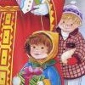 | 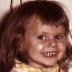 |  | 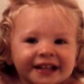 | 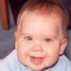
Autrefois, les enfants recevaient le jour de la Saint Nicolas, des fruits secs, pommes, oranges, petits gâteaux, chocolats et bonbons. Aujourd'hui, Saint Nicolas apporte des jouets et on distribue aux enfants de grands pains d'épices en forme du Saint Evêque et des bonbons. Saint Nicolas défile dans les rues et distribue des bonbons aux enfants. C'est l'occasion de grandes réjouissances, de défilés et parfois de feu d'artifice.
Quelques compléments au scénario :
Dans le nord de la France une coutume veut que les garçons organisent une immense farandole et bombardent les filles de farine à la sortie des écoles. Se faire blanchir porte chance toute l'année. Cette coutume est le reste d'une légende qui raconte que Saint Nicolas multiplia la farine pour préserver une région de la famine.
Le jour de la Saint Nicolas, les garçons reçoivent de leur famille des petites cartes, tout comme les filles le jour de la Sainte Catherine le 25 novembre, ainsi que des friandises (bonbons, chocolats et pains d'épices) et des petits cadeaux.
Quelques idées pour organiser la fête le 6 décembre :
La déco du jour :Vous pouvez décorer la pièce avec des farandoles de Saint-Nicolas, poser des petits Saint-Nicolas sur la table, que vous aurez réalisé.
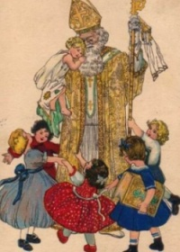 | 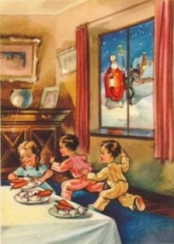 | 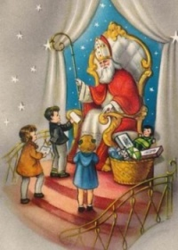 | 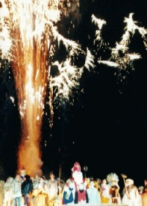
Fêter Saint Nicolas c'est l'occasion d'inviter ses amis à la maison pour un grand gouter. Au menu : chocolat chaud, petits gâteaux sablés, pains d'épices. On en profite pour jouer ensemble et chanter les chansonnettes de Saint-Nicolas. Vos amis repartiront avec un Saint-Nicolas en pain d'épices ou en chocolat et quelques bonbons. Vous pouvez également réaliser des petits sacs personnalisés pour y mettre les bonbons.
Le saint qui se mange…Bien sûr, saint Nicolas n'a pas été dévoré ! Mais on le retrouve depuis des siècles sous forme de gâteaux ou de pains d'épices qu'on grignote en décembre !
En Champagne par exemple, on en mangeait autrefois pour le petit déjeuner de Noël. En Lorraine, le 6 décembre, les enfants recevaient des pains d'épices découpés à l'image du saint ou, parfois, de son âne. On pouvait aussi croquer des petits cochons d'épices portant sur leur dos le nom de saint Nicolas en lettres de sucre… Cherchez bien : si vous habitez en Belgique ou dans l'Est de la France, il y en aura sûrement dans vos pâtisseries à partir du 6 décembre !
Document 7 : Et pour Père Noël, comment fait-on ?

- Le personnage :
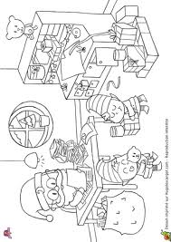
Le Père Noël est un bonhomme bedonnant à l’air jovial. Il a une longue barbe blanche. Il porte un bonnet, un costume rouge avec de la fourrure blanche et agite une clochette. La nuit du 24 ou 25 décembre, il se déplace en traîneau volant tiré par 8 rennes afin de distribuer ses cadeaux. Il habite en Laponie où il a un atelier de jouets et une poste afin de trier le courrier de tous les enfants qui lui écrivent. Il est aidé par des lutins qui fabriquent, trient et emballent les cadeaux.

- Les coutumes :
Le Père Noël arrive dans nos maisons la nuit du 24 au 25 décembre. Il Passe par la cheminée et dépose ses cadeaux sous le sapin. Il peut aussi remplir de bonbons des chaussons accrochés à la cheminée. Généralement, chez les catholiques, la veille de noël, un grand repas est organisé en l’honneur de la naissance de Jésus.
Avant cette nuit magique, le Père Noël peut faire des apparitions dans les magasins, les rues et les écoles. Il y distribue des friandises aux enfants. Il existe de nombreux biscuits de noël à son effigie ou représentant des symboles importants de cette fête.

Document 8 : D’autres coutumes à travers le monde…

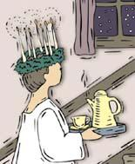
La Sainte – Lucie :
En Suède, le 13 décembre, c’est le jour de la Sainte-Lucie, qui veut dire « la lumière ». Ce jour-là, on fait une grande fête. Le matin, dans chaque maison, la fille la plus jeune enfile une robe blanche et pose sur sa tête une couronne de feuillage piquée de sept bougies allumées. Puis, elle réveille toute la famille en offrant du café et des gâteaux.

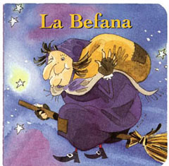
La Befana :
En Italie, les enfants attendent impatiemment le 6 janvier. C’est le jour de la visite de la Befana, une fée-sorcière vêtue de noir. Elle a de grandes dents, des souliers troués, mais elle n’est pas méchante. Elle porte un grand sac sur le dos et chevauche son balai pour porter des cadeaux aux enfants. Une légende raconte qu’elle refusa de suivre les Rois mages.

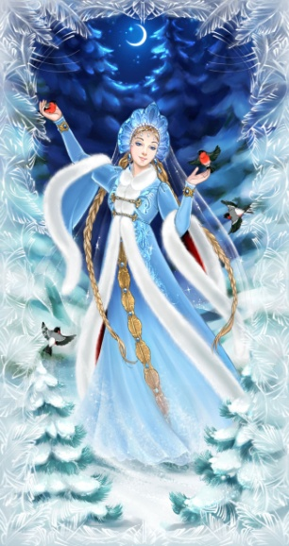
Babouchka :
En Russie, le Père Noël, qu’on appelle le Père Gel, se fait aider par Snegourotchka, la fille de neige. Le Père Gel laisse pour chaque enfant un cadeau.

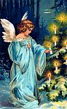
La christkind
Qu'est-ce que serait Noël sans sapin ? Venue d'Allemagne au 19e siècle, le sapin décoré est devenu un élément constant pendant les fêtes de Noël. En Allemagne, les cadeaux sous le sapin ne sont pas apportés par le père Noël, mais par le "Christkind"(enfant chrétien). Le 24 décembre, toute la maison est décorée avec des couronnes des branches de sapin, avec des guirlandes lumineuses, un sapin et une petite crèche au-dessous. On peut également y trouver une couronne de l'avent, c'est une couronne de branches de sapin avec quatre bougies. On en allume une chaque dimanche de l’avent.

Les rois mages
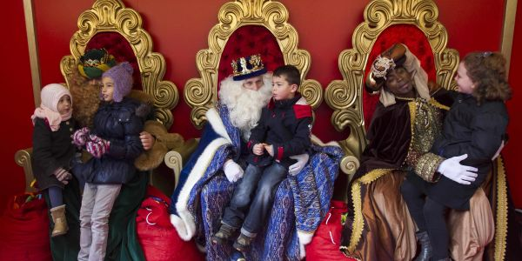
Dans le pays voisin de la France, le 24 et 25 décembre toute la famille se réunit autour d'un grand repas, avec des spécialités culinaires qui peuvent varier par région. Seul le "Turron", une confiserie de nougat, est dégusté dans toute l'Espagne. Pendant que les enfants français ouvrent déjà leurs cadeaux le 25 décembre, les espagnols doivent encore attendre jusqu'au 6 janvier : c'est le grand moment des rois mages qui donnent les cadeaux aux enfants. Dans chaque ville, il y a des parades avec Gaspard, Melchior et Balthazar qui offrent aux enfants des bonbons. Dans les régions de la côte ils arrivent également par des bateaux décorés et illuminés.

